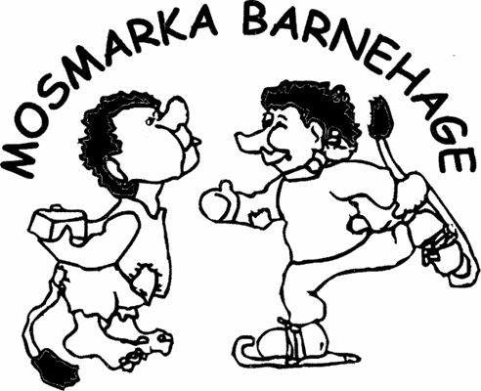

**ÅRSMØTE**

**MOSMARKA BARNEHAGE SA**

**17.MARS 2014**

**KL. 20.00**

**Sak 1 Godkjenning av innkalling**

**Sak 2 Årsmelding**

**Sak 3 Rekneskap 2013**

**Sak 4 Informasjon om endring av vedtekt**

§ 8 FORELDREBETALING - DELTE PLASSAR:

1. Barnehagen fyl til ei kvar tid Stortinget sit vedtak om maks-pris.

Ved endring vil dette verte varsla 1 månad før det trer i kraft.

1. Driftstyret har anledning til å endre pris på delte plassar. Det vert då gitt varsel seinast 2 månadar på førehand.
2. Foreldrebetalinga skal betalast forskotsvis den 1. i kvar månad. Ved manglande betaling kan plassen seiast opp med 14 dagars skrifteleg varsel. Foreldre føresette er likevel ansvarleg for foreldrebetaling, med mindre barnehagen får inn nytt barn i plassen. Styret kan godkjenne delte plassar så sant delinga skjer på dagar og ikkje timar, samt at ein ivaretek barnehagen sine interesser, både pedagogisk og økonomisk.

**Sak 5 Val av Revisor**

**Sak 6 Val av Styremedlemmar**

**Driftstyret**